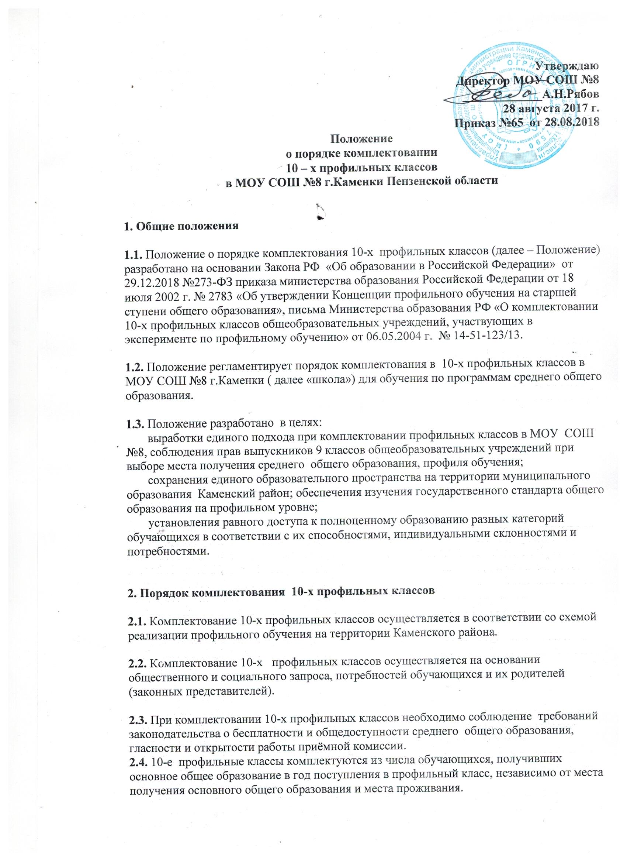

2.5. 10-е профильные классы комплектуются из числа обучающихся IX классов, успешно сдавших экзамены в независимой форме по обязательным предметам и предметам по выбору, соответствующим дальнейшему профилю обучения.
2.6. Внеочередное право при приёме в 10-й профильный класс имеют дети-инвалиды, дети – сироты и дети, оставшиеся без попечения родителей.

2.7. Право преимущественного приёма в 10-е профильные классы имеют:
обучающиеся, получившие основное общее образование в МОУ СОШ №8;
обучающиеся, проживающие в микрорайоне, закреплённом за МОУ СОШ №8;
победители муниципальных и региональных этапов Всероссийской олимпиады школьников по соответствующим профильным предметам;
обучающиеся IX классов, получившие аттестат об основном общем образовании с отличием;
обучающиеся IX классов, награждённые похвальной грамотой «За особые успехи в изучении отдельных предметов» (профильных предметов).

3. Организация приёма документов для зачисления в 10-е профильные классы

3.1. Для решения вопроса о приёме в 1-й профильный класс родители (законные представители) обучающегося представляют следующие документы:
- заявление;
- документ, подтверждающий статус заявителя (оригинал для просмотра);
- аттестат об основном общем образовании;
- ведомость образовательных достижений обучающегося, освоившего образовательные программы основного общего образования;
- портфель учебных достижений «портфолио».
Возможно представление копий вышеуказанных документов, заверенных руководителем общеобразовательного учреждения, в котором обучающийся получил основное общее образование.

3.4. Приём и регистрация документов, представленных родителями (законными представителями) обучающихся IX классов, осуществляется работником школы, ответственным за приём и регистрацию входящей корреспонденции, в журнале приёма заявлений в 10-й профильный класс.

3.5. Заявителю выдается документ, содержащий следующую информацию:
- входящий номер заявления;
- перечень представленных документов и отметка об их получении, заверенная подписью работника школы, ответственного за приём и регистрацию входящей корреспонденции, и печатью общеобразовательного учреждения;
- сведения о сроках уведомления о зачислении;
- контактные телефоны для получения информации.

3.6. Приём документов проводится в срок с 24.06. текущего года до 01 08. текущего года..

3.12. Информация о числе заявлений, поданных для приёма в 10-е профильные классы, о решении о продлении срока приёма документов с указанием причины своевременно доводится до родителей (законных представителей) обучающихся, поступающих в 10-е профильные классы, размещается на информационном стенде и сайте МОУ СОШ №8.

3.13. Комплектование 10-х профильных классов происходит при наполняемости 25 человек.
3.14. Из скомплектованных классов формируются учебные группы по профилям на основании заявлений обучающихся

3.15. На основании решения приёмной комиссии издаётся приказ директора МОУ СОШ №8 о зачислении в 10-й профильный класс.

3.16. Приказ о зачислении публикуется на официальном сайте школы и размещается на информационном стенде школы..

3.17. Обучающиеся, принятые в 10-е профильные классы, и их родители знакомятся с Уставом, лицензией на право ведения образовательной деятельности, со свидетельством о государственной аккредитации, учебным планом и другими документами, регламентирующими организацию образовательного процесса .

4. Права и обязанности обучающихся 10-х профильных классов

4.1. Обучающиеся 10-х профильных класса имеет право на:
получение образования в Х профильном классов в соответствии с государственным стандартом общего образования профильного уровня;
выбор индивидуальной траектории образовательного маршрута при наличии соответствующих возможностей образовательного учреждения;
работу в профильных лабораториях, компьютерных классах при участии преподавателя;
участие в профильных олимпиадах, научно-практических конференциях, проектной деятельности, семинарах в соответствии с действующими положениями;
на получение консультаций педагога-психолога по вопросам профессиональной ориентации;
изменение профиля обучения в течение учебного года при условии отсутствия академических задолженностей за прошедший период обучения, самостоятельной сдачи зачетов по ликвидации пробелов в знаниях по предметам вновь выбранного профиля, письменного заявления родителей (законных представителей).

4.2. Обучающийся Х профильного класса обязан:
в полном объеме осваивать учебные программы по предметам учебного плана;
своевременно ликвидировать пробелы в знаниях и задолженности за прошедший период обучения, возникшие по объективным причинам;
заниматься научно-исследовательской или проектной деятельностью по профильным предметам;
соблюдать Устав МОУ СОШ №8.

